Комитет по делам образования г. Челябинска
Муниципальное автономное общеобразовательное учреждение
«Многопрофильный лицей №148 г. Челябинска»

Тема проекта
Изучение впитываемости бумаги
исследовательский проект

Автор: Губин Михаил, ученик 5 м класса

Руководитель: Аманова Л. М, учитель физики, кпн.

Челябинск – 2021
Содержание
Введение 3
1. Теоретическая часть 3
1.1. Характеристики бумаги
1.2 Влияние акварельной бумаги на качество живописи
2. Практическая часть 7
2.1. Описание метода проведения испытаний
2.2 Проведение испытаний
2.3. Анализ полученных результатов 13
Заключение 13
Список источников и литературы 14
Приложение 15

ВВЕДЕНИЕ
Рисованием люди занимались с древнейших времён. Рисование помогает развивать творческие способности, улучшает восприятие яркости и насыщенности красок. Уроки рисования проходят в детских садах, школах, изостудиях и т.д. В наше время существует множество фирм-производителей бумаги для рисования. Поэтому бывает трудно выбрать подходящую бумагу из всего разнообразия предложенных вариантов. Бумага для работы с акварелью имеет большое значение. Это объясняется тем, что акварель — краска прозрачная, а значит фактура бумаги будет достаточно сильно влиять на внешний вид красочного слоя. К тому же, бумага в значительной степени определяет поведение акварельной краски, т. е. то, как она ляжет на бумагу, какие эффекты при этом создаст и т. п. Поэтому знать свойства акварельной бумаги важно. Я решил сравнить бумагу для рисования нескольких марок и выяснить, какая из них лучше подходит для рисования акварельными красками.
В связи с вышесказанным, данная тема является актуальной.
Цель работы: Проанализировать впитываемость бумаги для рисования различных марок и выяснить какой из образцов наилучшим образом подходит для рисования акварельными красками.
Для достижения цели поставлены следующие задачи:
- Составить обзор литературы по теме исследования;
- Изучить методы определения впитываемости бумаги;
- Опытным путём выяснить впитываемость нескольких образцов бумаги разных марок;
- Сделать выводы.
В работе использованы следующие методы:
- Анализ информации;
- Эксперимент;
- Математические методы.
  - Характеристики бумаги
Существуют три основных ключевых свойства бумаги для акварели:
- Фактура бумаги и ее состав
- Плотность бумаги
- Особенности впитывания воды и удержания пигмента

Фактура
Бумагу для акварели делят на три группы по способу прессования и образованию фактуры. И ни одна из них не является хуже или лучше другой, поскольку каждый вид предназначен для конкретных задач.
Фактура бумаги зависит от волокон, из которой она состоит. Бумага для акварельной живописи может состоять из волокон хлопка, льна, древесины, а также из их смеси в различных пропорциях. Варианты бывают разные.
- Бумага, изготовленная методом горячего прессования под высоким давлением до её высыхания: поверхность мелкозернистая и гладкая. Текстура этой бумаги практически не заметна под слоями краски и цвета впитываются медленно.

На такой бумаге удобно прописывать мелкие детали.
Но вода и акварель здесь словно скользят по поверхности, что не всегда нужно.
2) Фактурная бумага Эту бумагу изготавливают при помощи холодного прессования. Она более рельефная, чем бумага, полученная горячим прессованием. Она обладает средней зернистостью, предпочтительна для большинства рисунков. Благодаря такой зернистости, акварель лучше и ровнее ложится на поверхность листа, впитывает краску постепенно и создает красивую фактуру. Эту бумагу можно считать универсальной т. к. она является чем-то средним между двумя другими видами.

3) Шероховатая бумага с сильно выраженной фактурой. Эту бумагу не прессуют, ее фактура образуется естественным образом, благодаря сушке.

Это бумага с грубой текстурой. Она обладает максимальной зернистостью, становится причиной незапланированных бликов на рисунке и передает ему свою фактуру.
Рельефная и грубая поверхность дает возможность создавать интересные текстуры в акварельной живописи. Благодаря сильной зернистости акварель лучше сцепляется с поверхностью бумаги и равномерно заливает нужные фрагменты. Но гладкой живопись уже не будет. Красочный слой будет выраженно фактурным. [5].
Плотность.
Плотность бумаги измеряется в граммах на один квадратный метр. Т. е. это её вес. Чем больше вес, тем, как правило, и больше толщина бумаги. Плотность акварельной бумаги составляет от 170 до 800 г/м². Чем толще лист акварельной бумаги, тем меньше он деформируется при намокании, на нём будет меньше неровностей, бугорков и впадин, которые неизбежны при увлажнении. Акварельная работа на плотной бумаге не нуждается в специальном хранении [1, 3]. Чем тоньше бумага, тем больше она коробится.
Чем меньше поверхностная плотность бумаги, тем меньше ее впитываемость, поэтому акварельная краска будет стекать с листа, плохо впитываясь.
Поверхностная впитываемость
Одним из свойств бумаги является впитываемость – способность бумаги впитывать жидкость. Чрезмерная впитываемость бумаги приводит к потере насыщенности и глянцевитости краски. Впитывающая способность бумаги зависит от природы волокна и его химического состава, от степени помола массы, наполнителей и т.д.
Высокой впитываемостью обладают хлопковые волокна, целлюлоза лиственных пород древесины, древесная масса, а также облагороженная хвойная целлюлоза.
Увеличению впитываемости бумаги содействует повышение температуры первых сушильных цилиндров бумагоделательной машины, так как в этом случае на первой стадии сушки происходит бурное выделение паров воды, что снижает усадку бумажного полотна и способствует его разрыхлению, вследствие чего повышается его впитываемость. Введение минеральных наполнителей при производстве бумаги также увеличивает ее впитывающую способность. Чаще всего для этой цели используют каолин, однако применяют и другие виды минеральных наполнителей: мел, тальк, гипс, двуокись титана и др.
Введение в бумагу минеральных наполнителей осуществляется в основном для повышения белизны бумаги, для придания бумаге непрозрачности, что обеспечивает возможность использования для письма и печати обеих сторон бумажного листа без опасения просвечивания текста, написанного или напечатанного на одной стороне бумаги, на другую ее сторону.
Кроме того, минеральные наполнители увеличивают пористость бумаги, ее воздухопроницаемость, впитывающую способность и скорость сушки, снижают деформацию бумаги при ее намокании и уменьшают склонность бумаги скручиваться. [4, с.13].
  - Влияние акварельной бумаги на качество живописи
Макропористые бумаги хорошо воспринимают краску, впитывая ее как единое целое. Краски здесь маловязкие. Жидкая краска быстро заполняет крупные поры, впитываясь на достаточно большую глубину, причем чрезмерное ее впитывание может даже вызвать «пробивание» оттиска, то есть изображение станет видным с оборотной стороны листа.
Для микропористых (капиллярных) бумаг характерен механизм так называемого избирательного впитывания, когда под действием сил капиллярного давления в микропоры поверхностного слоя бумаги впитывается в основном маловязкий компонент краски (растворитель), а пигмент и пленкообразователь остаются на поверхности бумаги. Именно это и требуется для получения четкого изображения [2].
Если бумага сильно впитывает краску и воду, то частички красящего пигмента попадают глубоко внутрь волокон бумаги. После высыхания, акварельная живопись будет менее сочной и насыщенной по цвету. Но, такая бумага будет хорошо и долго удерживать влагу. А значит, на сильно впитывающей бумаге хорошо писать по сырому. Смочив лист водой, можно будет создавать мягкие разводы краски. Если же бумага слабо впитывает акварельную краску, то частички пигмента будут задерживаться только на поверхности бумажного слоя, не проникая глубоко в бумажные волокна. В этом случае живопись сохранит сочность и насыщенность цветов, после высыхания краски. Также, будет проще смывать уже высохшую краску. Поэтому, художники часто пользуются именно фактурной акварельной бумагой [4].

2. Практическая часть
Для проведения испытаний были выбраны наиболее бюджетные по стоимости марки бумаги, которые используют массово в детских садах и школах на занятиях рисования.
Для определения поверхностной впитываемости воды при одностороннем смачивании бумаги были использованы
Приборы и оборудование
Цилиндр металлический внутренним диаметром (112,8±0,2) мм, что соответствует площади испытуемой поверхности образца (100,0±0,1) см². Весы лабораторные общего назначения с наибольшим пределом взвешивания 200 г и пределом допускаемой погрешности не более ±0,001г, измерительный цилиндр(мензурка со шкалой), резиновый коврик, металлический отжимной валик, дистиллированная вода, фильтровальная бумага, секундомер с ценой деления 1 с, линейка измерительная металлическая с ценой деления 1 мм, ножницы, карандаш.
Проведение испытаний.
Для проведения испытаний применялся метод Кобба[6].
Сущность метода заключается в определении массы воды в граммах поглощенной поверхностью бумаги или картона при смачивании одной стороны испытуемого образца при определенных условиях в течение установленного времени, по разности массы образца до и после смачивания.
Проводились испытания пяти образцов каждой марки бумаги, для этого заготавливались образцы – квадраты 10х10 см.
Перед началом каждого испытания верхняя сторона пластины жесткого основания и торец цилиндра, соприкасающиеся с испытуемым образцом, были сухими.
Затем образец помещался на плоское основание испытуемой стороной к воде. Цилиндр торцом ставился на испытуемый образец и плотно прижимался, чтобы предотвратить просачивание воды между цилиндром и испытуемым образцом.
В сосуд прибора наливалась (100±5) см³ воды высотой 10 мм и включался секундомер.
Для каждого испытания использовалась новая вода.
Продолжительность испытания 60 с. Вода сливалась через 45 с, чтобы предотвратить ее контакт с поверхностью испытуемого образца вне испытуемой площади. Испытуемый образец помещался испытуемой стороной вверх на листе сухой фильтровальной бумаги для промокания, предварительно уложенной на плоское жесткое основание.
Через 60 с с начала испытания испытуемый образец накрывался другим листом фильтровальной бумаги для промокания и удалялась избыточную воду при помощи отжимного валика, который прокатывался его дважды (вперед и назад).
Сразу после промокания испытуемый образец складывался мокрой стороной вовнутрь и немедленно взвешивался, чтобы предотвратить потерю влаги за счет испарения.
Обработка результатов
Поверхностную впитываемость воды при одностороннем смачивании Кобб_{х}, г/м², для каждого испытуемого образца бумаги вычислялась по формуле
Так как площадь испытуемой поверхности образца была равна 100 см²

где m ₂ - масса образца после испытания, г;
m ₁ - масса образца до испытания, г;

Для каждой испытуемой стороны рассчитывалось среднее арифметическое значение пяти определений поверхностной впитываемости и определялась поверхностная впитываемость каждой марки бумаги.

Перечень образцов бумаги
№ образца | Марка бумаги | Производитель | Плотность бумаги | Технические условия
1 | Бумага для акварели | Россия  г. Тверь | 200г/м² | ТУ-5463-001-79131142-2012
2 | Папка для акварели | Россия  г. Тюмень  Liht | 200 г/м² | Соответствует  ТР ТС 007/2011
3 | Папка для акварели | Россия  г. Рязань  ART SPACE | 180 г/м² | Соответствует  ТР ТС 007/2011
4 | Бумага для художественных работ | Россия  г. Москва | 180 г/м² | ТУ-5463-003-49925672-09
5 | Альбом для рисования | Россия  Ростовская область  г. Аксай | 110г/м² | ТР ТС 007/2011
6 | Альбом для рисования | Россия  г. Москва  000 «Хатбер-М» | 110г/м² | ТУ-5463-003-49925672-09
7 | Альбом для рисования | Россия  г. Москва  000 «Хатбер-М» | 100 г/м² | ТУ 5463-003-49925672-09

Примечание: ТР ТС 007/2011 вступил в силу в июле 2012 года. Он был разработан на продукцию, предназначенную для определенных возрастных категорий. Это новорожденные (первые 28 дней жизни), дети (до 14 лет) и подростки (от 14 до 18 лет).

Результаты испытаний
Образец №1 Таблица 1
№ испытания | Масса сухого образца  г | Масса образца после смачивания  г | (m₂ – m₁)  г | Среднее арифметическое  значение  (m₂ – m₁)  г | Кобб₁₀  г/м²
1 | 1,902 | 2,188 | 0,286 | 0,2852 | 28,52
2 | 1,898 | 2,182 | 0,284
3 | 1,889 | 2,171 | 0,282
4 | 1,888 | 2,173 | 0,293
5 | 1,891 | 2,172 | 0,281

Образец №2 Таблица 2
№ испытания | Масса сухого образца, г | Масса образца после смачивания  г | (m₂ – m₁)  г | Среднее арифметическое  значение  (m₂ – m₁)  г | Кобб₁₀  г/м²
1 | 1, 865 | 2,151 | 0,286 | 0,2856 | 28,56
2 | 1,87 | 2,157 | 0,287
3 | 1,868 | 2, 154 | 0,286
4 | 1,867 | 2, 152 | 0,285
5 | 1,869 | 2,153 | 0,284

Образец №3 Таблица 3
№ испытания | Масса сухого образца, г | Масса образца после смачивания, г | (m₂ – m₁)  г | Среднее арифметическое  значение  (m₂ – m₁)  г | Кобб₁₀  г/м²
1 | 1,841 | 2,015 | 0,174 | 0,1728 | 17,28
2 | 1,839 | 2,01 | 0,171
3 | 1,835 | 2,007 | 0,172
4 | 1,838 | 2,012 | 0,174
5 | 1,837 | 2,01 | 0,173

Образец№4 Таблица 4
№ испытания | Масса сухого образца  г | Масса образца после смачивания  г | (m₂ – m₁)  г | Среднее арифметическое  значение  (m₂ – m₁)  г | Кобб₁₀  г/м²
1 | 1,842 | 1,985 | 0,143 | 0,1448 | 14,48
2 | 1,841 | 1,986 | 0,145
3 | 1,839 | 1,983 | 0,144
4 | 1,838 | 1,984 | 0,146
5 | 1,843 | 1,989 | 0,146

Образец №5 Таблица 5
№ испытания | Масса сухого образца  г | Масса образца после смачивания  г | (m₂ – m₁)  г | Среднее арифметическое  значение  (m₂ – m₁)  г | Кобб₁₀  г/м²
1 | 1, 049 | 1,159 | 0,11 | 0,1058 | 10,58
2 | 1,051 | 1,171 | 0,12
3 | 1,048 | 1,158 | 0,11
4 | 1,043 | 1,129 | 0,089
5 | 1,047 | 1,147 | 0,1

Образец №6 Таблица 6
№ испытания | Масса сухого образца  г | Масса образца после смачивания  г | (m₂ – m₁)  г | Среднее арифметическое  значение  (m₂ – m₁)  г | Кобб₁₀  г/м²
1 | 0,961 | 1,07 | 0,109 | 0,106 | 10,6
2 | 0,957 | 1,058 | 0,108
3 | 0,956 | 1,062 | 0,106
4 | 0,958 | 1,065 | 0,107
5 | 0,955 | 1,055 | 0,10

Образец №7 Таблица 7
№ испытания | Масса сухого образца  г | Масса образца после смачивания  г | (m₂ – m₁)  г | Среднее арифметическое  значение  (m₂ – m₁)  г | Кобб₁₀ г/м²
1 | 0,958 | 1,059 | 0,101 | 0,0988 | 9,88
2 | 0,957 | 1,057 | 0,1
3 | 0,960 | 1,061 | 0,101
4 | 0,961 | 1,051 | 0,09
5 | 0,956 | 1,058 | 0,102

Обобщенные результаты испытаний Таблица 8
№ образца | Марка бумаги | Производитель | Плотность бумаги | Впитываемость  г/м²
1 | Бумага для акварели | Россия  г. Тверь | 200г/м² | 28,52
2 | Папка для акварели  Liht | Россия  г. Тюмень | 200 г/м² | 28,56
3 | Папка для акварели  ART SPACE | Россия  г. Рязань | 180 г/м² | 17,28
4 | Бумага для художественных работ | Россия  г. Москва | 180 г/м² | 14,48
5 | Альбом для рисования | Россия  Ростовская область  г. Аксай | 110г/м² | 10,58
6 | Альбом для рисования | Россия  г. Москва  000 «Хатбер-М» | 110г/м² | 10,6
7 | Альбом для рисования | Россия  г. Москва  000 «Хатбер-М» | 100 г/м² | 9,88
Анализ полученных результатов испытаний
Для испытания на впитываемость были подобраны несколько марок бумаги акварельной и бумаги для рисования.
- Из представленных марок бумаг большей впитываемостью обладает марки плотностью 200 г/м² (марки бумаги акварельной)
- Меньшую впитываемость показали марки бумаг плотностью 110 - 100 г/м²
(марки бумаги для рисования)
3. Анализ полученных результатов позволяет установить, что бумага для акварели лучше впитывает воду, чем бумага для рисования.

Заключение
Целью моего проекта было выяснить какой из образцов наилучшим образом подходит для рисования акварельными красками.
В ходе работы я ознакомился с литературой по теме исследования; изучил метод определения впитываемости бумаги (метод Кобба); опытным путём выяснил впитываемость нескольких образцов бумаги разных марок, проанализировал полученные результаты
После изучения свойств бумаги, проведения ряда испытаний и анализа полученных результатов можно рекомендовать марки бумаги с плотностью 200 г/м² из представленных в моей работе, как наиболее качественные для рисования акварелью на занятиях в школе, детских садах и начинающим художникам.

СПИСОК ИСПОЛЬЗУЕМЫХ ИСТОЧНИКОВ

- Акварельная бумага // Передвижник URL: https://www.peredvizhnik.ru/info_art/advices/akvarelnaya_bumaga/.
- Какая бывает бумага // Альбатрос - типография URL: https://www.tipografiya-tver.ru/kakaya-byivaet-bumaga/.
- Материалы упаковочного производства: учеб. -метод. пособие для студентов специальности 1-47 02 01 «Технология полиграфических производств» / сост.: А. А. Губарев, М. А. Зильберглейт, А. Ф. Мануленко. – Минск: БГТУ, 2014. – 99 с.
- Основные критерии выбора акварельной бумаги // Уроки акварели URL: https://urokiakvareli.ru/osnovnye-kriterii-vybora-akvarelnoi-bumagi.
- Свойства бумаги: теория и практика // КомпьюАрт URL: https://compuart.ru/article/14526.
- Шабиев Р.О., Смолин А.С., Парамонова Л.Л. Изготовление и испытание лабораторных образцов бумаги и картона из вторичного сырья: учебно-методическое пособие / СПбГТУРП. – СПб, 2013. – 66 с.

Приложение
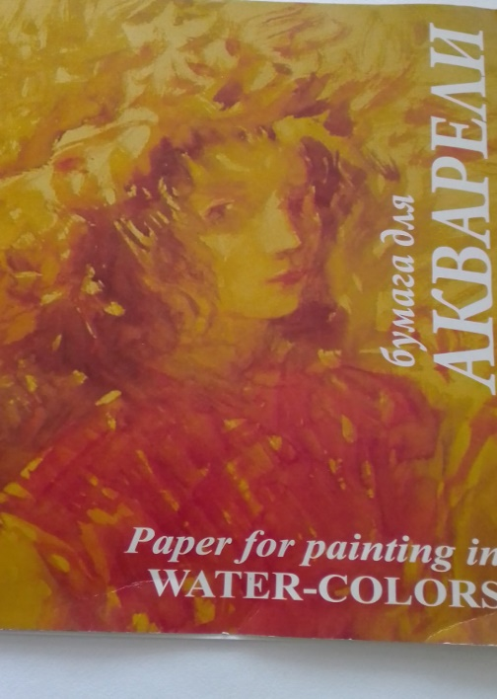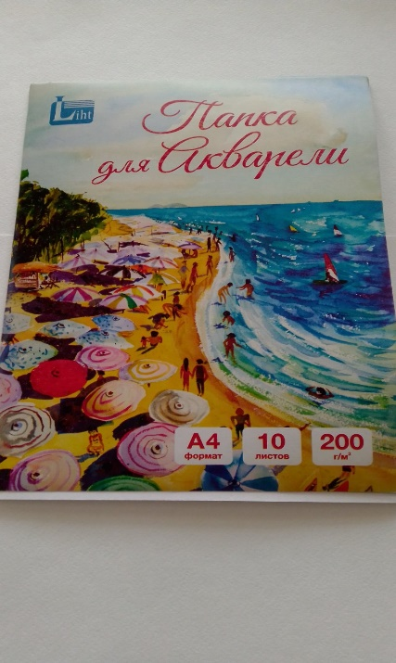
Образец №1 Образец №2

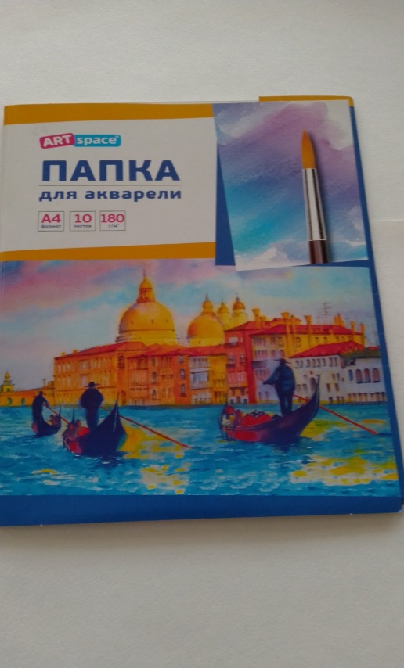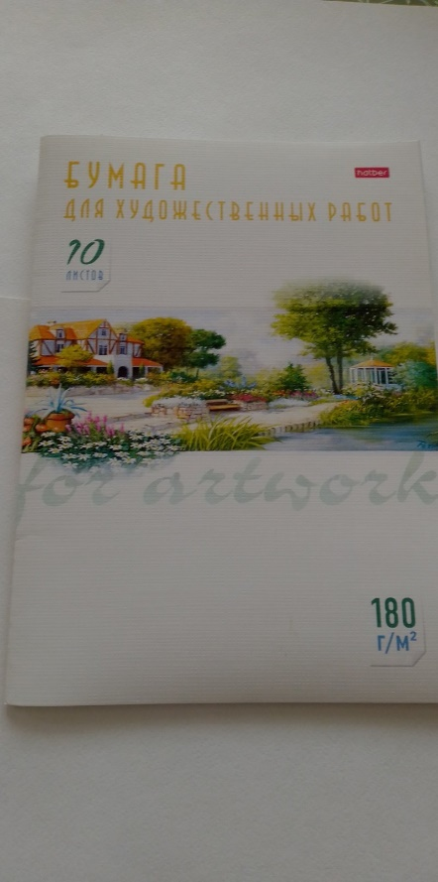
Образец №4 Образец № 5

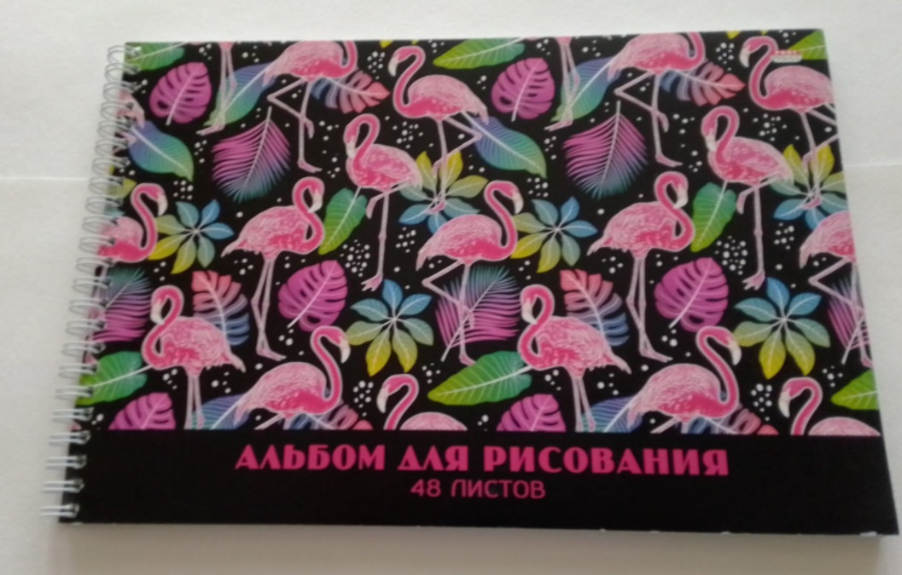
Образец№5

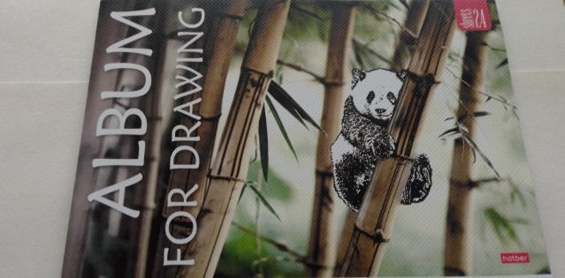
Образец №6

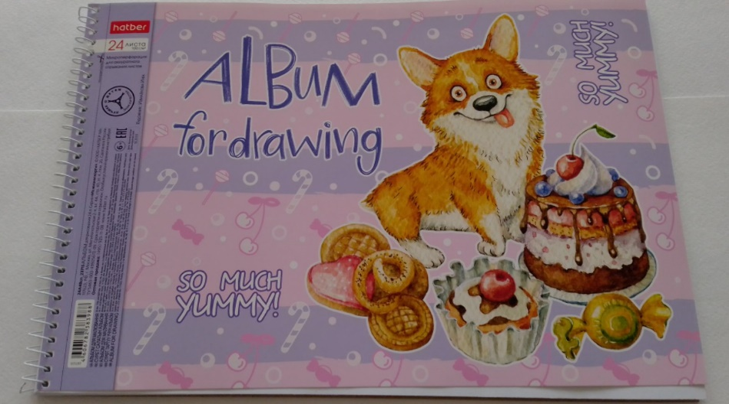
Образец №7

